В заказнике «Березниковский» запрещена следующая деятельность:
­ все виды охоты, за исключением охоты в целях осуществления научно-исследовательской деятельности, образовательной деятельности, а также охоты в целях регулирования численности охотничьих ресурсов;
- Натаска и нагонка собак;
- Промышленное рыболовство;
- Мелиоративные и ирригационные работы;
- Взрывные работы;
- Размещение, хранение и утилизация промышленных и бытовых отходов;
- Захоронение радиоактивных веществ и ядохимикатов;
- Применение ядохимикатов, химических средств защиты растений и стимуляторов роста;
- Рубка леса с 1 апреля до 1 июня;
- Проезд и стоянка автомототранспортных средств граждан и юридических лиц вне дорог общего пользования, за исключением граждан и юридических лиц, чье пребывание в заказниках связано с производственной деятельностью и (или) являющихся землевладельцами, землепользователями и собственниками земель, расположенных в границах заказника, а также должностных лиц государственных органов и государственных учреждений при выполнении ими служебных обязанностей;
­ Рубки леса в радиусе 300 м вокруг глухариных токов;
- Проведение сплошных рубок лесных насаждений шириной 100 м по каждому берегу реки или водоема, заселенных бобрами;
- Промысловая заготовка грибов, ягод, лекарственных растений и недревесных лесных ресурсов;
- Выпас и прогон скота в полосе водно-болотных угодий, а также в местах гнездования водоплавающей, болотной и боровой дичи с 15 апреля по 15 июня.

Напоминаем, что за нарушение режима особой охраны заказника предусмотрена административная и уголовная ответственность!
(ст. 24 Федерального закона от 4.03.1995 г. №33-ФЗ «Об особо охраняемых природных территориях», ст. 8.39 КоАП РФ и п. «г», ч. 1, ст. 258 УК РФ и ст. 262 УК РФ)

Возмещение ущерба за добычу охотничьих ресурсов в заказнике:

Вид охотничьих ресурсов | самец | самка
бурый медведь | 300 тыс. руб. | 420 тыс. руб.
лось | 400 тыс. руб. | 560 тыс. руб.
кабан | 150 тыс. руб. | 210 тыс. руб.
заяц-беляк | 5 тыс. руб. | 7 тыс. руб.
глухарь | 30 тыс. руб. | 42 тыс. руб.
тетерев | 10 тыс. руб. | 14 тыс. руб.
гусь | 5 тыс. руб. | 7 тыс. руб.
утка | 3 тыс. руб. | 4,2 тыс. руб.
соболь | 75 тыс. руб. | 105 тыс. руб.

Вместе сохраним природу
Пермского края!
(Ст. 58 Конституции РФ)

ГКУ ПК «Пермохота»
г. Пермь, ул. Бульвар Гагарина 10
тел. (342) 236-06-39
E-mail: permohota@yandex.ru

Государственный природный биологический заказник
Пермского края

«БЕРЕЗНИКОВСКИЙ»
(Березниковский городской округ)

Заказник предназначен для охраны, восстановления и поддержания численности охотничьих животных и среды их обитания на оптимальном (научно обоснованном) уровне, обогащения ими прилегающих охотничьих угодий.

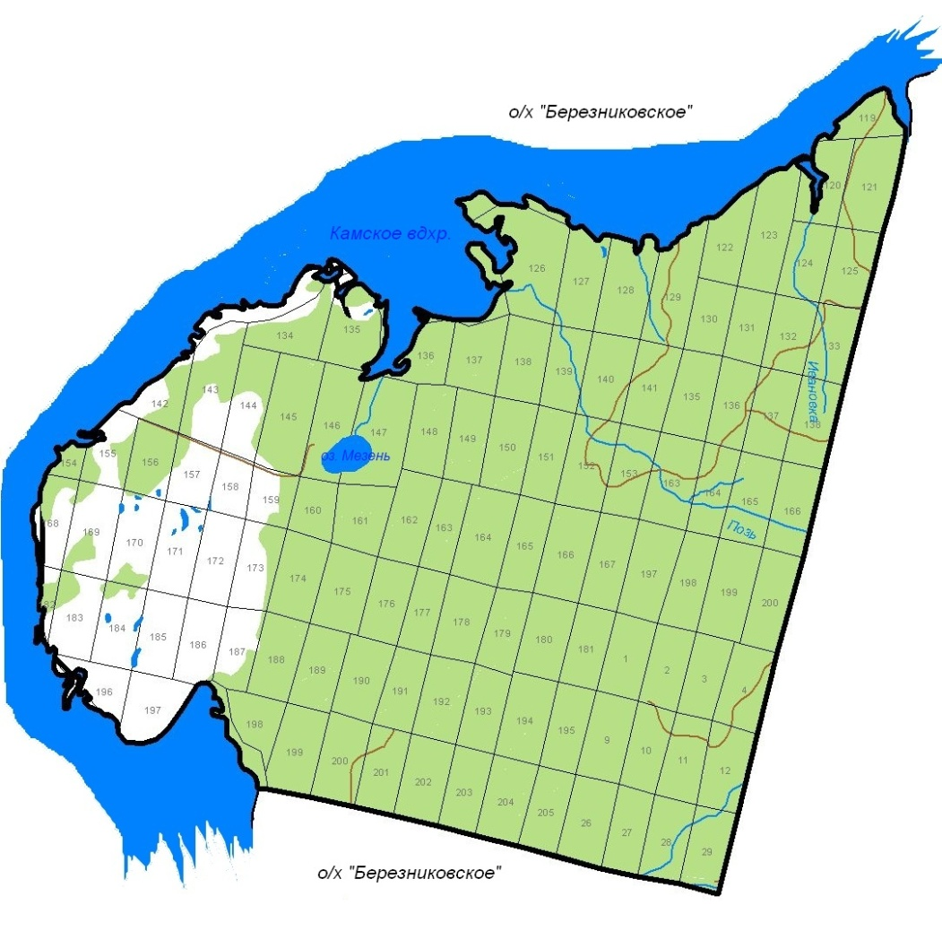
Государственный природный биологический заказник «Березниковский» был создан Решением исполкома Пермского областного СДТ от 16.06.1961 г. №336 "Об организации охотничьих заказников"

Границы заказника:

Восточная: от устья р. Ситовка по ее левому берегу вверх по течению до восточной грани кв.121 Таманского лесничества, далее по восточным граням кварталов 121, 125, 133 указанного лесничества; восточным граням кварталов 138, 166, 200 Романовского лесничества; восточным граням кварталов 4, 12, 29 Вогульского лесничества до юго-восточного угла кв.29 указанного лесничества.
Южная: от юго-восточного угла кв.29 Вогульского лесничества по южным граням кварталов 29, 28, 27, 26 указанного лесничества; южным граням кварталов 205, 204, 203, 202,201, 200, 199 Таманского лесничества до берега Сыньвенского залива.
Западная и северная: от южной границы грани кв.199 Таманского лесничества по берегу Сыньвенского залива (грани кварталов 198, 187, 197, 196 Таманского лесничества) до р. Кама, далее по правому берегу р. Кама вверх по течению (грани кварталов 182, 168, 154, 142, 143, 134, 135, 136, 137, 138, 126, 127, 128, 129, 122, 123, 119 Таманского лесничества) до устья р. Ситовка

